**EXAMEN PROGRAMACIÓN MOVIL**

**ESTUDIANTE**

JULIAN ANDRES GUTIERREZ ORDOÑEZ

**PROGRAMA INGENIERÍA DE SISTEMAS**

**PROGRAMACIÓN MOVIL**

**PROFESOR**

**JESUS ARIEL GONZALEZ BONILLA**

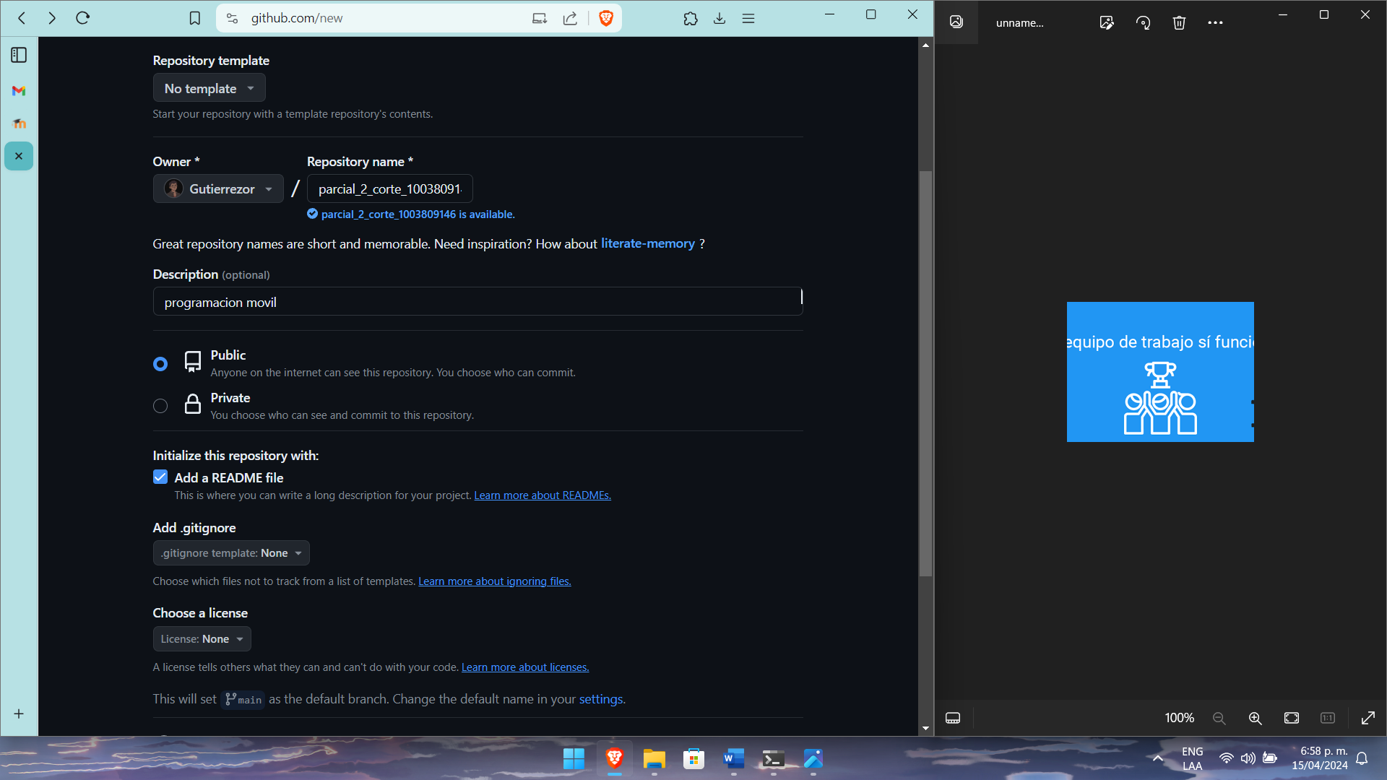

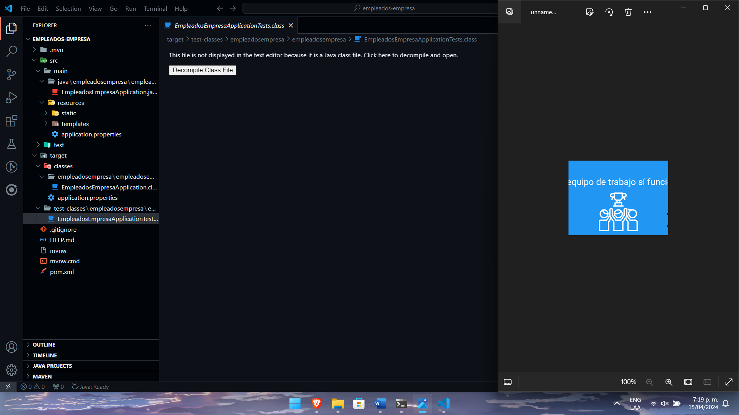

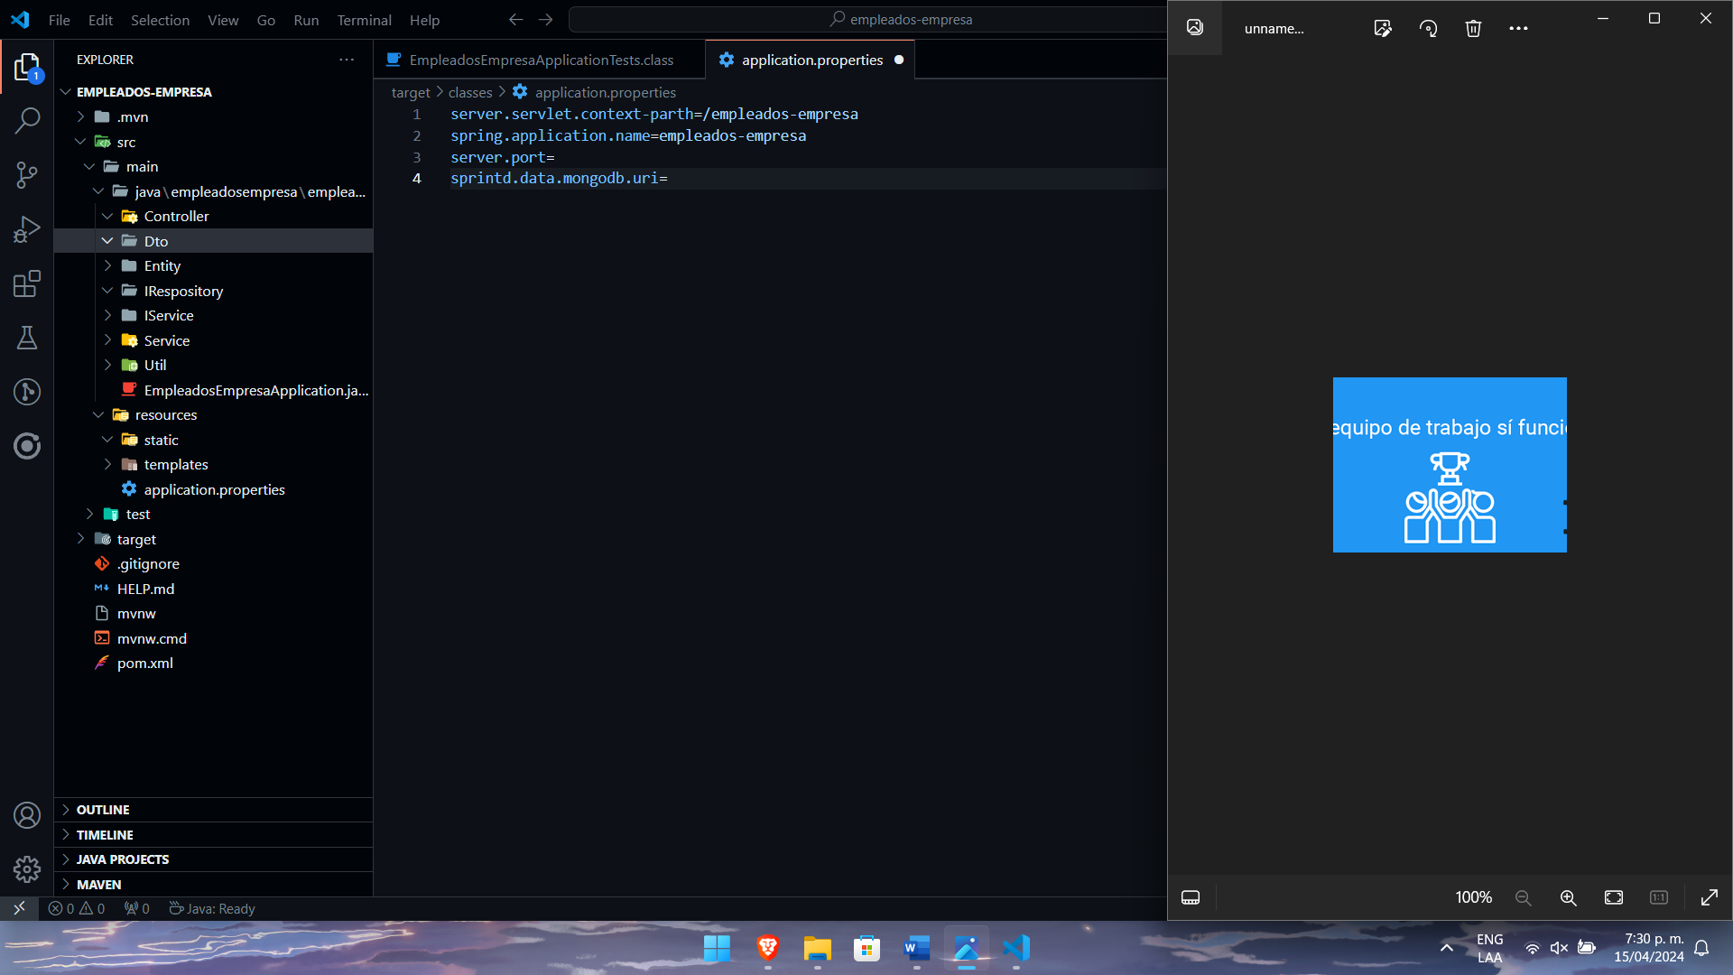

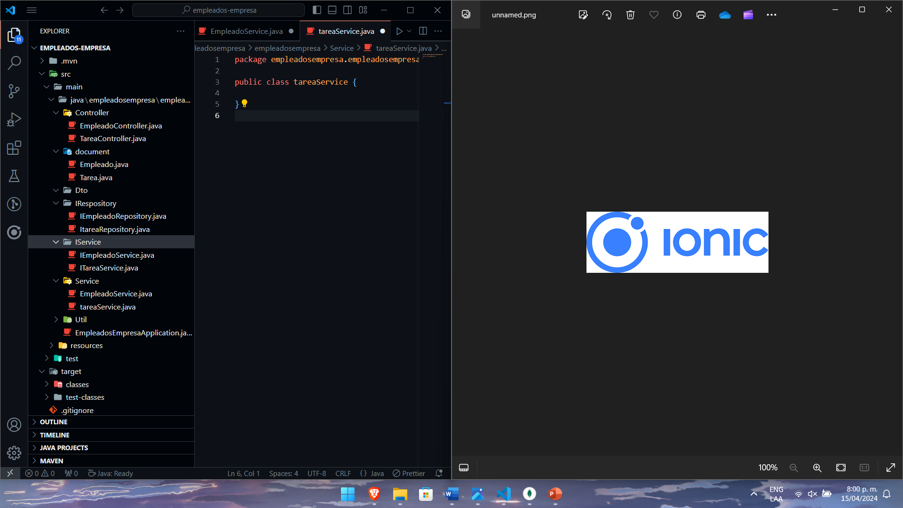

Frontend

